Escola Municipal de Educação Básica Augustinho Marcon.
Catanduvas, 28 de junho a 02 de julho de 2021.
Diretora: Tatiana Bittencourt Menegat.
Assessora Técnica Pedagógica: Maristela Apª. Borella Baraúna.
Assessora Técnica Administrativa: Margarete Petter Dutra.
Professora: Gláucia Arndt.
Aluno (a): .........................................................................................
3° Anos 1 e 2

Sequência Didática: EU E O UNIVERSO.
Aula 19.

Nessa semana trabalharemos uma festa muito tradicional no Brasil: A Festa Junina!
Continuaremos nossos estudos sobre Horas.
Vamos rever conteúdos trabalhados e também novos.
Mãos à obra!

Leia o texto com atenção e realize as atividades.

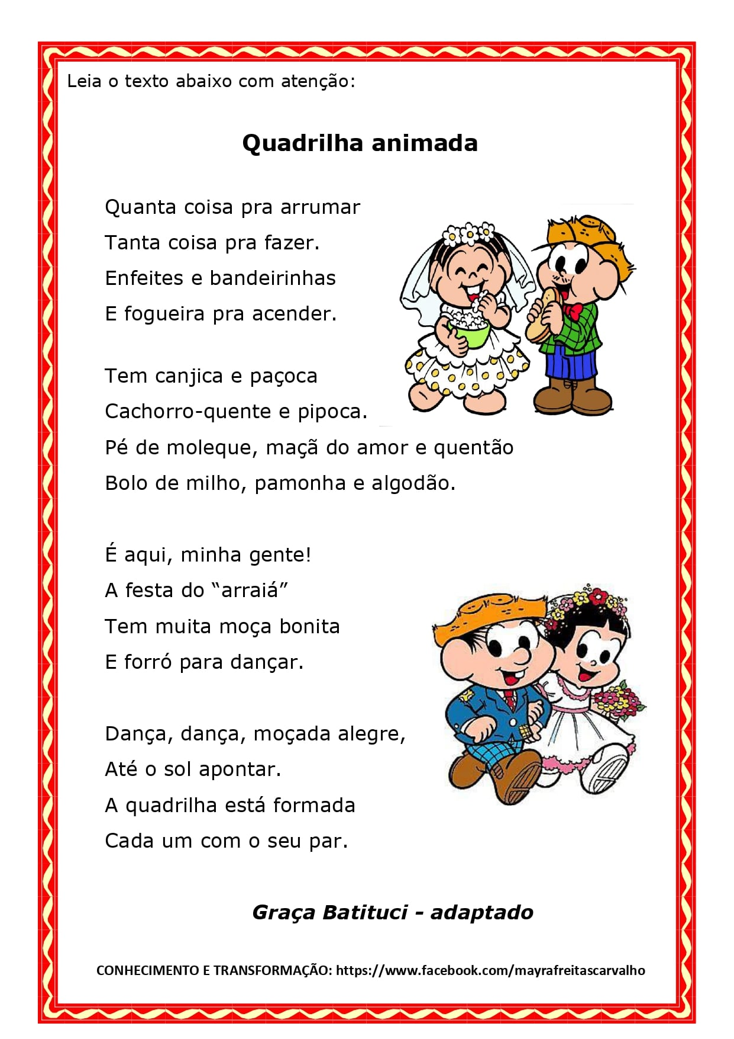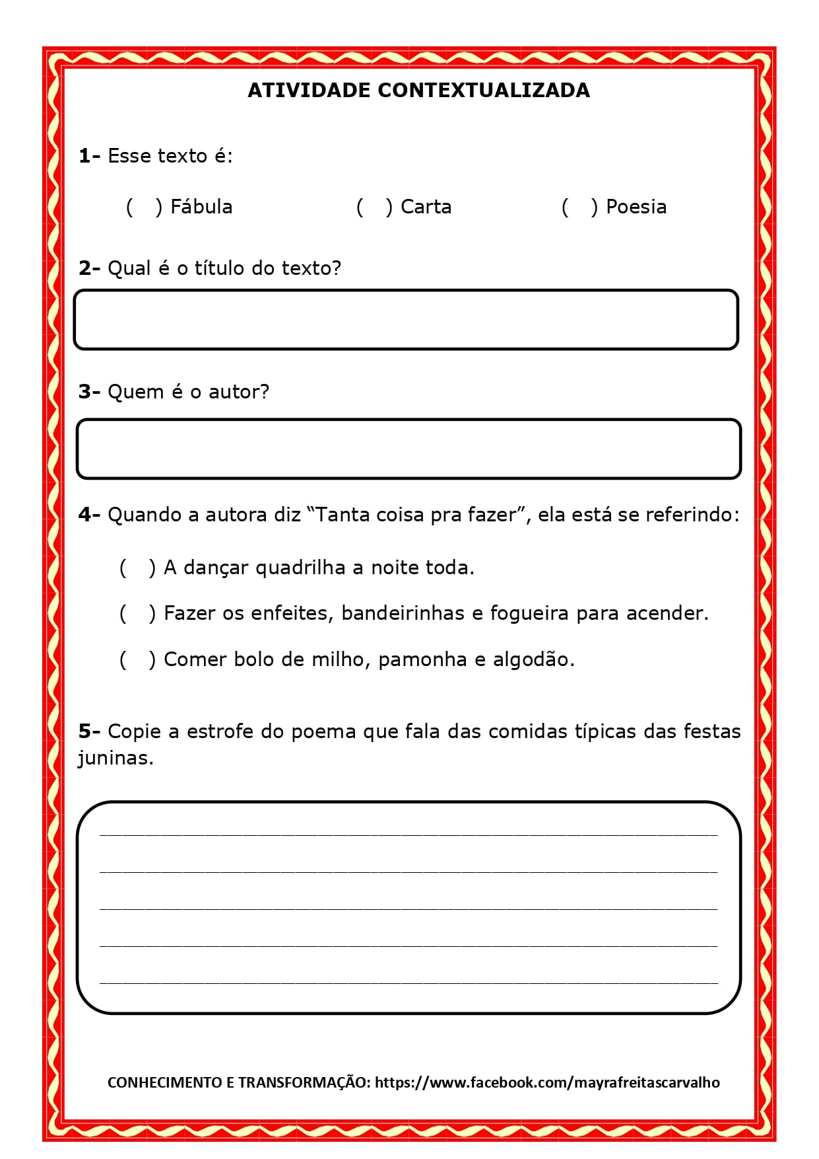
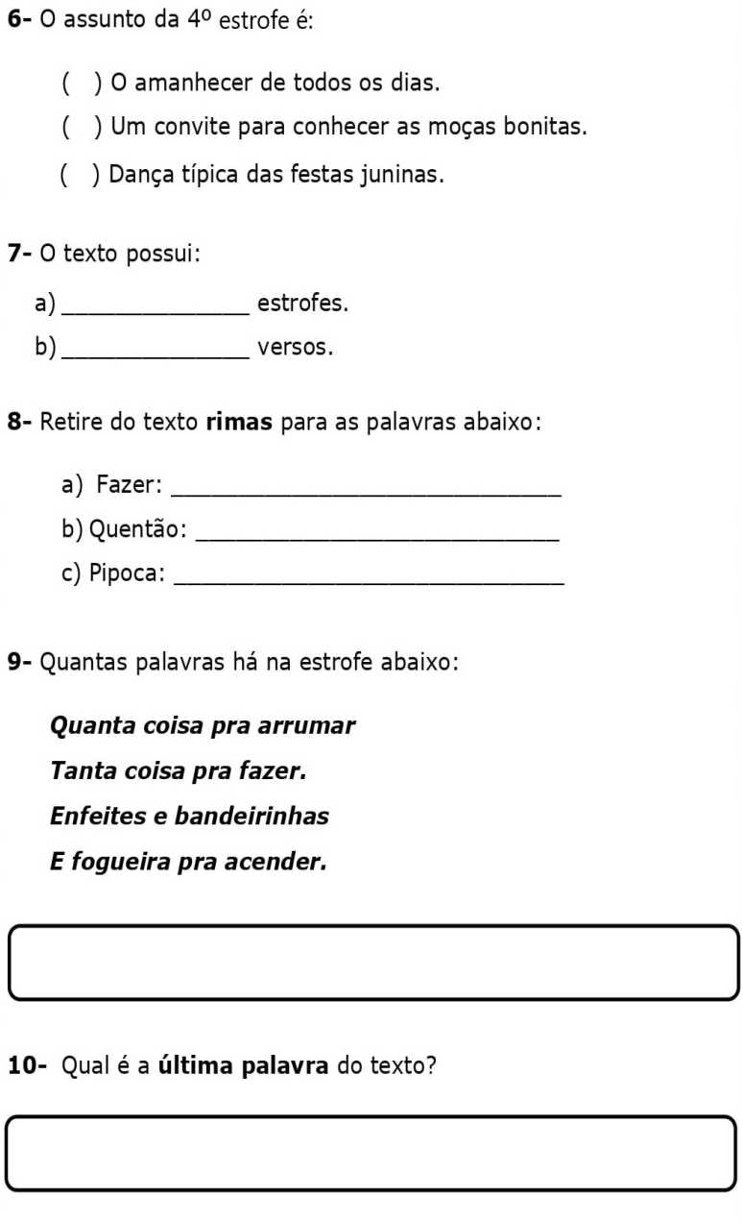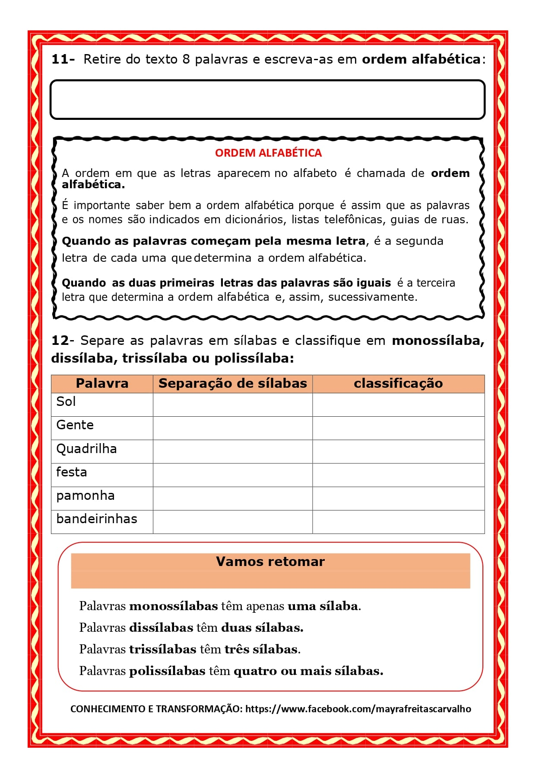

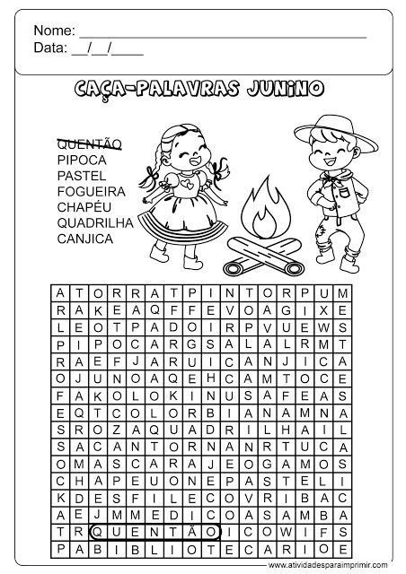
Copie as palavras que você encontrou com letra bem bonita:

.................................................................................................................................................................................................................................................................................................................................................................................................................................................................

Agora escolha uma palavra e forme uma frase (não se esqueça de iniciar com letra maiúscula e pontuar).
...............................................................................................................................................................................................................................................................

- Observe a lista de preços no cartaz e assinale a resposta correta:
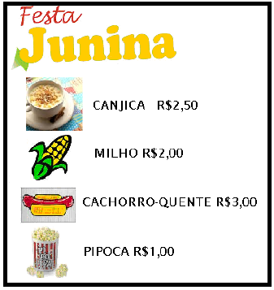
- Na lista de preço, a comida mais cara é:
( ) a canjica
( ) a pipoca
( ) o cachorro-quente
( ) o milho.

- Paulo comprou um cachorro-quente e duas pipocas. Qual o valor total que ele gastou?

( ) ( )

( ) ( )

- Agora que você já sabe ler as horas, escreva a leitura dos horários dos relógios:
